**Instalar Python:** <https://www.python.org/downloads/>

Tener Python 3.10

**Poner Python en el Path de variables de entorno**

**Abrir una consola y verificar:**

python --version

**Actualizar pip**

python -m pip install --upgrade pip --user

**Instalar librerías**

python -m pip install lxml

python -m pip install selenium

python -m pip install pandas

python -m pip install openpyxl

**Descargar Driver de Chrome:** <https://sites.google.com/chromium.org/driver/>

Consultar la versión de su navegador escribiendo en la barra de navegación:

chrome://version/

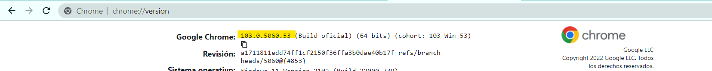

Guardar en una ruta que después consultaremos

**Descargar XML de las mallas :** <https://globaldevtools.bbva.com/bitbucket/projects/BTKMD/repos/btkmd_xml_dimension_controlm/browse>

Guardar en la carpeta **Code/XML** las carpetas Global y Local

**Descargar Sheet de 02. Tablero Seguimiento de Ingestas:**

<https://docs.google.com/spreadsheets/d/12ywigRiIbAz3e9zxs5ObnbyUELCmfG0qSkx5zRuBFOs/edit#gid=1140010890>

Guardar en la carpeta **Code/TableroIngestas** con el nombre “02. Tablero Seguimiento de Ingestas.xlsx”

**VERIFICAR ACCESO AL SCHEDULING**: <http://172.30.9.229:8080/scheduling/ejecucionesStatus>

**Configurar las variables de run.py:**

**download_path** : “Carpeta donde se almacena las descargas del navegador, por defectos es la carpeta de descarga”

**output_path** : “Carpeta donde almacenaremos los pdf”

**CHROMEDRIVER_PATH :** “Ruta donde almacenamos el Driver de Chrome”

**table :** “Lista de tablas a consultar a buscar sus JOBNAME la malla e imprimir evidencias”

**FromDate** : “ Diccionario que contiene la fecha de inicio a consultar para mallas mensuales y diarias”

**ToDate** : “ Diccionario que contiene la fecha de fin a consultar para mallas mensuales y diarias”

**IP** :"http://172.30.9.229:8080/scheduling/ejecucionesStatus"

**Imprimir:** Colocar True para imprimir Evidencias y False para solo obtener la consulta